LINQ для таблиц. По строкам на новом велосипеде!

Статья для тех, кому нужно одним движением руки прочитать данные из таблицы.

В своей работе постоянно приходится считывать данные из таблиц из текстовых файлов (*.csv, *.txt) и MS Excel (*.xlsx). Это все делается при помощи большого количества рутинного кода: определить заголовки, сколько строк посмотреть, какие разделители ячеек, цикл по строкам (а в нем цикл по столбцам) и т.д. Кроме того, каждый раз как в том анекдоте «Но есть нюанс». Поэтому решил написать библиотеку и совершить переход от сложного:

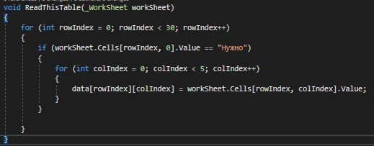

К простому:

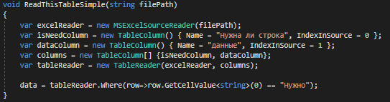

Структура Solution

При создании библиотеки хочется уменьшить количество внешних зависимостей, поэтому весь общий функционал нужно поместить в одной библиотеке, а реализации её интерфейсов уже в дополнительных модулях.

И так, имеем:

***TableReaderLib*** – проект в котором находится классы для работы с таблицей (TableReader, TableRow, TableColumn), и интерфейс ISourceReader, который нужно реализовать, чтобы извлечь таблицу из какого-либо источника данных).

***ExcelReaderForTableReaderLib*** – реализация ISourceReader для Excel с использованием Excel.Interop.

***ReadersForTableReaderLib*** – содержит реализацию ISourceReader для текстовых файлов (и остальных видов файлов, не требующих отдельных References, которые появятся когда-нибудь).

***TableReaderTest*** – тесты.

И так, начнем с основы – проекта TableReaderLib, описания его классов.

Класс TableReader

TableReader – ядро библиотеки. Класс должен реализовать интерфейс IEnumerable<TableRow>, что и позволит использовать на нем LINQ запросы. В TableReader хочется иметь функционал, который через изменение свойств, позволит:

* Изменять набор столбцов, из которых нужно получать данные (Columns);
* Отмечать является ли первая строка заголовками таблицы (IsFirstRowHeaders);
* Получать список заголовков SourceHeaders
* Устанавливать строку-начало таблицы (StartRow). Например, на такой случай:
* 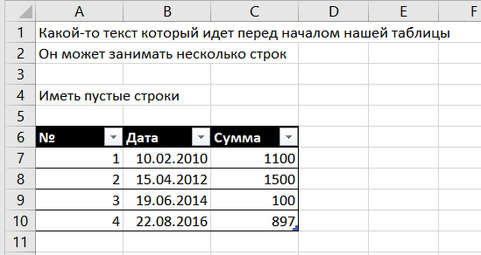
* Возможность пропустить N первых строк (SkippedRows);
* Ограничить количество строк для чтения (TakeRows);
* Конструктор класса должен принимать интерфейс ISourceReader и IReadOnlyList<TableColumn>. ISourceReader – реализует логику чтения из источника, IReadOnlyList<TableColumn> – описывает набор столбцов таблицы для чтения.

На диаграмме классов всё это выглядит так:

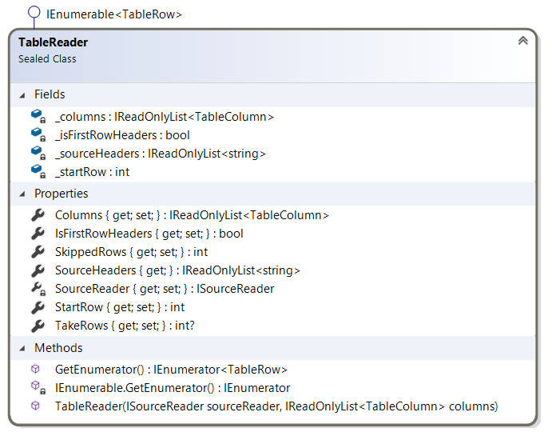

Класс TableRow

Класс является абстракцией строки таблицы и по сути содержит:

* Набор данных из ячеек строки: CellsValues.
* Методы, позволяющих получить значение ячейке в определенном типе GetCellValue.
* Конструкторы класса.

Диаграмма классов:

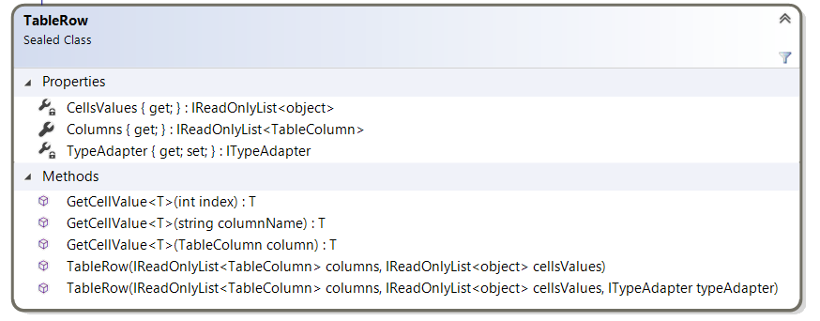

Метод GetCellValue с аргументами (string columnName) и (TableColumn column) сводятся к определению аргумента для метода T GetCellValue<T> (int index), этот метод берет object значение по индексу из CellsValues и используя TypeConverter возвращает его в типе T.

TypeConverter – класс с единственным методом, который позволяет преобразовать object в T:

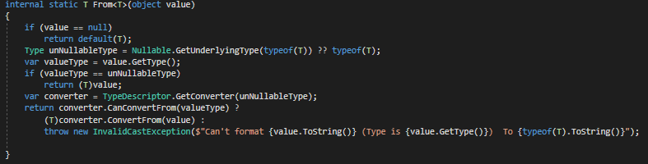

Работая над поддержкой excel, стало понятно, что таким преобразованием типов не обойтись, например, дата там в виде числа, а целых чисел нет вообще. Поэтому появился интерфейс ITypeAdapter, который позволит реализациям ISourceReader, при необходимости, реализовать свое преобразование типов.

В итоге TypeConverter – стал выглядеть так:

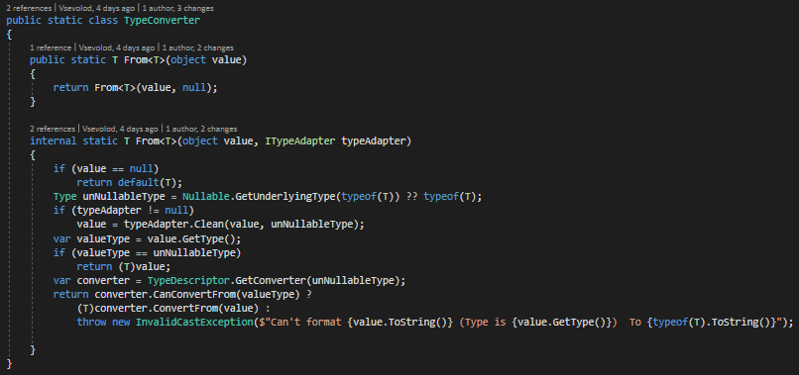

Структура TableColumn

TableColumn – структура для более удобочитаемой работы со столбцами и состоит из нескольких свойств:

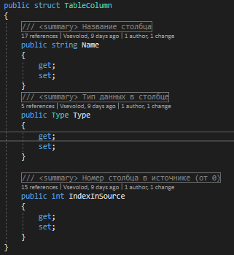

Интерфейс ISourceReader

проп

Мысли вместо getCell<T> использовать тип Column.Type

добавить возможность записывать в таблицы